附件3：

南京中医药大学第二附属医院（江苏省第二中医院）学术期刊负面清单

Oncotarget (被踢出SCI收录)
Scientific Reports
Plos One
Medicine
Tumor biology (被踢出SCI收录)
Oncology Letters
Oncology Research
International Journal of Clinical and Experimental Pathology
International Journal of Clinical and Experimental Medicine

- 不允许向这些杂志投稿；
- 不奖励、不计入科室业绩；
- 不作为个人晋升等成果。

2020年国际期刊预警名单
学科 | 期刊 | 预警等级
生物学 | JOURNAL OF CELLULAR BIOCHEMISTRY | 高
生物学 | JOURNAL OF CELLULAR PHYSIOLOGY | 中
生物学 | BIOSCIENCE REPORTS | 中
生物学 | Biomed Research International | 中
生物学 | BIOFACTORS | 低
生物学 | Plants-Basel | 低
生物学 | Cells | 低
医学 | European Review for Medical and Pharmacological Sciences | 高
医学 | International Journal of Clinical and Experimental Pathology | 高
医学 | MEDICINE | 高
医学 | International Journal of Clinical and Experimental Medicine | 高
医学 | BIOMEDICINE & PHARMACOTHERAPY | 中
医学 | EXPERIMENTAL AND MOLECULAR PATHOLOGY | 中
医学 | BRAZILIAN JOURNAL OF MEDICAL AND BIOLOGICAL RESEARCH | 中
医学 | Cancer Biomarkers | 中
医学 | INTERNATIONAL JOURNAL OF IMMUNOPATHOLOGY AND PHARMACOLOGY | 中
医学 | ONCOLOGY RESEARCH | 中
医学 | American Journal of Cancer Research | 中
医学 | MEDICAL SCIENCE MONITOR | 中
医学 | Oncology Letters | 中
医学 | Experimental and Therapeutic Medicine | 中
医学 | OncoTargets and Therapy | 中
医学 | ONCOLOGY REPORTS | 中
医学 | Molecular Medicine Reports | 中
医学 | INTERNATIONAL JOURNAL OF MOLECULAR MEDICINE | 中
医学 | JOURNAL OF INTERNATIONAL MEDICAL RESEARCH | 中
医学 | American Journal of Translational Research | 中
医学 | Journal of Biomaterials and Tissue Engineering | 中
医学 | Aging-US | 中
医学 | LIFE SCIENCES | 低
医学 | Journal of Clinical Medicine | 低
医学 | International Journal of Environmental Research and Public Health | 低
医学 | Acta Medica Mediterranea | 低
综合性期刊 | Symmetry-Basel | 低

2021年国际期刊预警名单
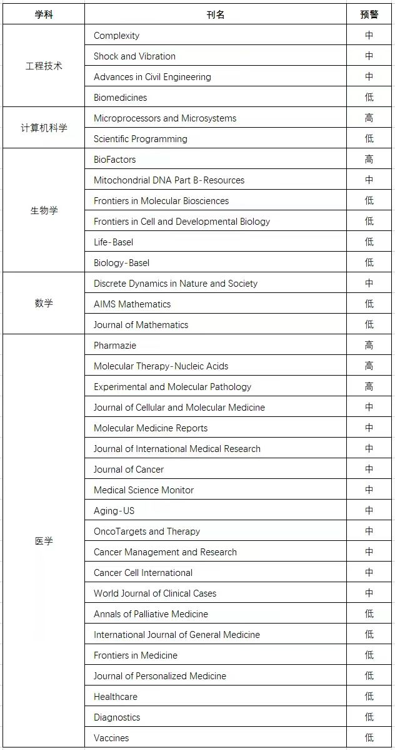
2023年国际期刊预警名单
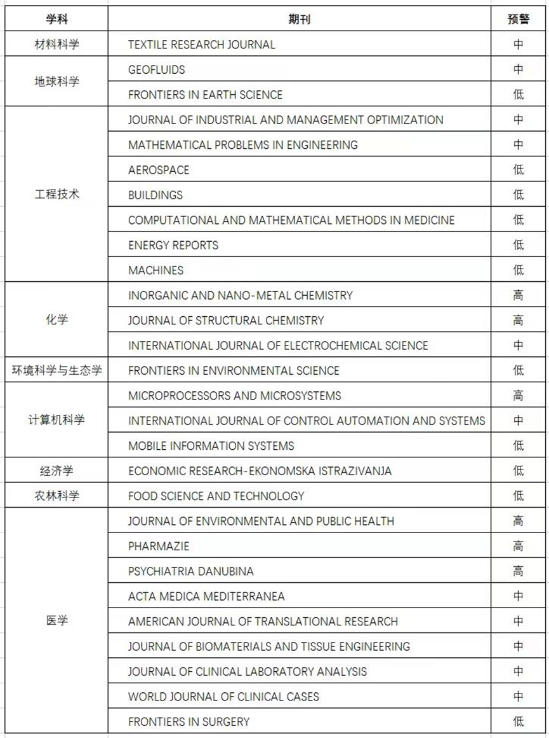

2024年国际期刊预警名单
